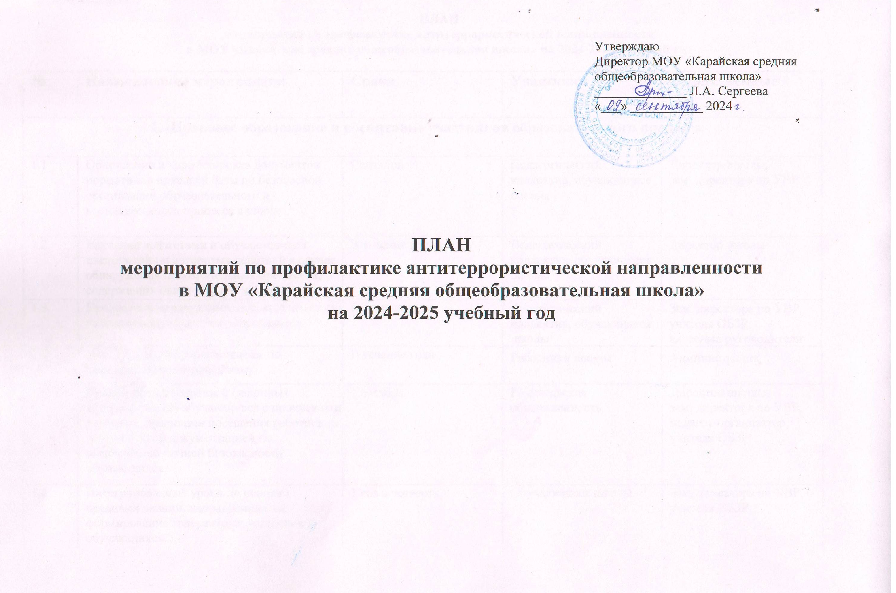

ПЛАН
мероприятий по профилактике антитеррористической направленности
в МОУ «Карайская средняя общеобразовательная школа» на 2024-2025 учебный год

№ | Наименование мероприятия | Сроки | Участники | Ответственные
- Правовое образование и воспитание участников образовательного процесса

1.1 | Обновление и корректировка документов нормативно правовой базы по безопасной организации образовательного и воспитательного процесса в школе. | Сентябрь | Педагогический коллектив, обучающиеся школы | Директор школы,  зам. директора по УВР
1.2. | Изучение педагогами и обучающимися инструкций по алгоритму действий в случае обнаружения подозрительных предметов, содержащих опасность для жизни и здоровья окружающих. | В течение года | Педагогический коллектив, обучающиеся школы | Директор школы
1.3. | Проведение мероприятий, посвящённых дню солидарности в борьбе с терроризмом. | В течение года | Педагогический коллектив, обучающиеся школы | Зам. директора по УВР, учителя ОБЗР,  классные руководители
1.4. | Инструктаж работников школы по противодействию терроризму. | В течение года | Работники школы | Администрация
1.5. | Ознакомление родителей (законных представителей) обучающихся с пропускным режимом, правилами посещения работников школы и иной документацией по обеспечению личной безопасности обучающихся. | Сентябрь | Родительская  общественность |  | Директор школы,  зам. директора по УВР,  педагог-организатор,  учителя ОБЗР
1.6. | Интегрированные уроки по основам правовых знаний, направленных на формирование толерантных установок у обучающихся. | 1 раз в четверть | Обучающиеся школы |  | Зам. директора по УВР, учителя ОБЗР
1.7. | Преподавание предметов и ведение модулей, гражданского и духовного содержания. | В течение года | Обучающиеся школы |  | Зам. директора по УВР, учителя ОБЗР
1.8. | Контроль и ведение Журнала сверки поступлений литературы в библиотеку со списком экстремистских материалов. | В течение года |  |  | Библиотекарь  библиотекой
1.9. | Обеспечение контроля режима допуска граждан в здание образовательного учреждения, исключение пребывания посторонних лиц на территории и в здании ОУ. | В течение года |  |  | Администрация школы
1.10. | Организация дежурства администрации, педагогического персонала, классов по школе. | В течение года |  |  | Администрация школы, классные руководители
- Работа с родителями

2.1. | Проведение разъяснительной работы среди родителей, обучающихся и воспитанников о возможной угрозе жизни и здоровью при терактах. | В течение года | Родительская  общественность |  | Директор школы,  зам. директора по УВР, учителя ОБЗР
2.2. | Проведение родительских собраний по обеспечению безопасности, антитеррористической защищенности ОУ, активного их участия в воспитании бдительности, ответственности за личную и коллективную безопасность у детей. | В течение года | Родительская  общественность |  | Директор школы,  зам. директора по УВР
2.3. | Просмотр социального ролика «Как вести себя при контакте с подозрительными лицами». | В течение года | Родительская  общественность |  | Классные руководители,  советник директора по воспитанию

- Взаимодействие с внешними организациями

3.1. | Проведение встреч, бесед с сотрудниками  правоохранительных органов с обучающимися об ответственности  в случаях проявления экстремизма в отношении людей. | В течение года |  | Субъекты профилактики | Директор школы,  зам. директора по УВР, советник директора по воспитанию
3.2. | Обеспечение взаимодействия с ОВД во  время проведения массовых мероприятий, праздников. | В течение года |  | Субъекты профилактики | Директор школы,  зам. директора по УВР, педагог-организатор
- Профилактическая работа с обучающимися

4.1 | День солидарности в борьбе с терроризмом | 3 сентябрь |  | Обучающиеся школы | Зам. директора по УВР,  педагог-организатор, классные руководители
4.2 | Организация тематических лекций, классных часов, дискуссий, диспутов, викторин для обсуждения проблематики экстремизма и терроризма («Мировое сообщество и терроризм», «Законодательство Российской Федерации в сфере противодействия терроризму» и т.д.) | В течение года |  | Обучающиеся школы | Зам. директора по УВР,  педагог-организатор,  советник директора по воспитанию,  классные руководители
4.3. | Проведение индивидуальных бесед с учащимися в случаях конфликтных ситуаций, выявление причин и зачинщиков конфликтов. | В течение года |  | Обучающиеся школы | Зам. директора по УВР,  педагог-организатор, классные руководители
4.4 | Международный День Мира | 21 сентябрь |  | Обучающиеся школы | Педагог-организатор,  советник директора по воспитанию
4.5. | День памяти жертв политических репрессий (видео-урок). | 29 октябрь |  | Обучающиеся школы | Зам. директора по УВР,  педагог-организатор,  советник директора по воспитанию
4.6. | День народного единства. | Ноябрь |  | Обучающиеся школы | Зам. директора по УВР,  педагог-организатор,  советник директора по воспитанию,  классные руководители
4.7. | Демонстрация кино, видеопродукции, презентаций антитеррористического и антиэкстремистского содержания. | В течение года |  | Обучающиеся школы | Зам. директора по УВР,  учителя ОБЗР,  классные руководители
4.8. | Внеклассное мероприятие, посвящённое Дню народного единства. | Ноябрь |  | Педагогический коллектив,  обучающиеся школы | Зам. директора по УВР,  Советник директора по воспитанию,  классные руководители
4.9. | Внеклассные мероприятия, посвящённые ко Дню РМЭ. | Ноябрь |  | Педагогический коллектив,  обучающиеся школы | Зам. директора по УВР, советник директора по воспитанию,  классные руководители
4.10. | День Героев Отечества. | 9 декабрь |  | Обучающиеся школы | Зам. директора по УВР,  советник директора по воспитанию,  педагог-организатор,  учитель истории
4.11. | День Конституции РФ. | 12 декабрь |  | Обучающиеся школы | Зам. директора по УВР,  советник директора по воспитанию,  педагог-организатор,  учитель истории
4.12. | Организация отдыха и занятости детей в период школьных каникул. | В течение года |  | Педагогический  коллектив,  обучающиеся школы | Зам. директора по УВР, советник директора по воспитанию  Педагог-организатор, кедасмсные руководители
4.13. | Тематические классные часы:  «Мы против насилия и экстремизма»;  «Все мы разные, но все заслуживаем счастья»  «Давайте дружить народами»;  «Возьмемся за руки, друзья»;  «Профилактика и разрешение конфликтов»;  «Мы жители многонациональной сраны»;  «Что значит жить в мире с собой и другими?»;  «Гражданская и уголовная ответственность за проявление экстремизма»;  «Экстремизм - антисоциальное явление». | В течение года |  | Педагогический  коллектив  обучающиеся школы | Зам. директора по УВР, классные руководители
4.15. | Классные часы, приуроченные к датам:  - День народного единства;  - Международный день толерантности;  2.04 - День единения народов. |  | В течение года | Педагогический  коллектив  обучающиеся школы |  | Советник директора по воспитанию,  педагог-организатор,  классные руководители
4.16. | Проведение разъяснительной работы среди учащихся по предупреждению экстремизма с приглашением представителей правоохранительных органов, духовенства. |  | В течение года | Педагогический  коллектив  обучающиеся школы |  | Зам. директора по УВР, классные руководители
4.17. | Конкурс и выставка рисунков «Они сражались за Родину». |  | Февраль, май | Обучающиеся 1-6 классов |  | Педагог-организатор,  Советник директора по воспитанию
4.18. | День памяти о россиянах, исполнявших служебный долг за пределами Отечества  Линейка «День вывода советских войск из Афганистана». |  | 15 февраль | Обучающиеся 9-11 классов |  | Советник директора по воспитанию,  педагог-организатор, классные руководители
4.19. | Акция «Шокшо салам». |  | Февраль | Совет старшеклассников |  | Зам. директора по УВР,  педагог-организатор
4.20. | День российского парламентаризма. |  | 27 апрель | Обучающиеся 5-11 классов |  | Учитель истории,  педагог-организатор
4.21. | Смотр строя и патриотической песни «Аты-баты, шли солдаты». |  | Май | Обучающиеся 5-11 классов |  | Зам. директора по УВР,  учителя ОБЗР,  классные руководители
4.22. | Митинг «Этот День Победы» |  | Май | 1-11 классы, родители, учителя |  | учителя ОБЗР,  классные руководители
4.22. | Книжная выставка «Страницы Великой победы» . |  | Май | 1-11кл. |  | Библиотекарь
4.23. | День памяти и скорби – день начала Великой Отечественной войны. |  | 22 июнь | Лагерь дневного пребывания детей |  | Начальник лагеря,  воспитатели
4.24. | Просмотр видеороликов антитеррористической направленности |  | В течение года | Обучающиеся 5-11 классов |  | Зам. директора по УВР,  учителя ОБЗР,  классные руководители
 |  |  | - Информационное просвещение
5.1. | Размещение информационных сообщений и материалов по профилактике терроризма, экстремизма и ксенофобии на официальном сайте образовательного учреждения. |  | В течение года | Педагогический  коллектив,  администрация школы |  | Администрация школы,  зам. директора по УВР,  советник директора по воспитанию
5.2 | Изучение законодательства РФ по вопросам ответственности за разжигание межнациональной межконфессиональной розни, разъяснения сущности терроризма, его общественной опасности. |  | В течение года | Администрация школы
5.3. | Оформление стенда по патриотическому воспитанию о знаменательных событиях истории, днях воинской славы и памятных датах России и стенда по противодействию терроризму. |  | 1 раз в полугодие | Совет старшеклассников |  | Зам.директора по УВР,  педагог-организатор, советник директора по воспитанию
5.4. | Оформление стендов по  антитеррористической безопасности:  «Толерантность в правовом государстве»;  «Мы - против терроризма и насилия» | В течение года |  | Педагогический  коллектив,  обучающиеся школы,  родительская  общественность | Зам. директора по УВР,  педагог-организатор
5.5. | Разработка рекомендаций, буклетов для родителей и обучающихся по повышению информационной грамотности по вопросам современных религиозных течений. | В течение года |  | Обучающиеся школы,  родительская  общественность | Зам. директора по УВР, классные руководители
5.6. | Изучение на уроках обществознания нормативных документов по противодействию экстремизма. | В течение года |  | обучающиеся школы,  родительская  общественность | Зам. директора по УВР, учитель истории и обществознания
5.7. | Разработка рекомендаций, буклетов для родителей и учащихся по повышению информационной грамотности по вопросам современных религиозных течений. | В течение года |  | Обучающиеся школы,  родительская  общественность | Зам. директора по УВР, классные руководители
5.8. | Оформлены информационные наглядные материалы стенда антиэкстремистской направленности "Мир без насилия". | В течение года |  | Обучающиеся школы,  родительская  общественность | Зам. директора по УВР, классные руководители

- Мероприятия по антитеррористической защищенности

6.1. | Контроль соблюдения пропускного режима. | Ежедневно |  | Дежурный администратор,  дежурный учитель
6.2. | Организация дежурства администрации, педагогического персонала, классов по школе. | В течение года |  | Администрация, классные руководители
6.3. | Осмотр здания, территории на предмет обнаружения подозрительных предметов.  Осмотр ограждений, ворот, калиток, запасных выходов, замков, запоров, решеток на предмет их целостности и исправности. | Ежедневно |  | Дежурный администратор,  завхоз школы
6.4. | Проведение наблюдения за автотранспортом, припаркованном в непосредственной близости у здания школы. | Постоянно |  | Дежурный администратор,  завхоз школы
6.5. | Проведение проверок состояния эвакуационных выходов и путей эвакуации (исправность дверных замков, незагроможденность проходов) | В течение года |  | Завхоз школы
6.6. | Проверка систем сигнализации,  Видеонаблюдения. | В течение года |  | Администрация
6.7. | Организация взаимодействия с правоохранительными органами, органами местного самоуправления, вспомогательными структурами и общественными организациями. | В течение года |  | Директор школы
6.8. | Контроль за проведением мероприятий по соблюдению режима безопасности. | В течение года |  | Администрация школы
6.9. | Освещение проводимых мероприятий по вопросам противодействия идеологии терроризма, экстремизма на сайте школы. | В течение года |  | Администратор школьного сайта

